ROV及多波束前视声纳综合选型采购方案

文中价格为资料所载参考报价，采购价格以供应商提交的含税、运输及系统集成费用的正式报价为准。

目录
一、 项目目标与硬性要求 4
二、 候选方案及选型意见 4
2.1 选型意见 5
三、 评价方法 5
四、 候选方案一：基础探测配置 6
4.1 配置与预算 6
4.2 主要性能 7
4.3 技术特征 7
4.4 技术风险及采购条件 7
五、 候选方案二：高分辨率成像配置 8
5.1 配置与预算 8
5.2 主要性能 8
5.3 技术特征 9
5.4 工程约束及采购条件 9
六、 候选方案三：多传感器融合配置 10
6.1 配置与预算 10
6.2 主要性能 11
6.3 技术特征 11
6.4 预算约束、成交条件及替代配置 12
七、 三套方案横向比较 12
7.1 适用范围 13
八、 采购及合同要求 13
8.1 询价范围 13
8.2 合同技术附件 14
8.3 采购阶段划分 14
九、 验收要求 15
9.1 文件与外观验收 15
9.2 水面功能验收 15
9.3 水池或开放水域验收 15
9.4 验收判定 15
附件A：ROV平台参数对比 16
附件B：多波束前视声纳参数对比 17
附件C：其他传感器与选配件 19
C.1 DVL A50 19
C.2 AI-D双目深度摄像机 19
C.3 P360扫描成像声纳 20
附件D：接口与集成核对表 20
附件E：价格依据与待确认事项 21
E.1 价格依据 21
E.2 必须向供应商确认 21
E.3 预算控制原则 22

项目目标与硬性要求
本项目拟采购一套具备水下视频观察、声学成像、目标探测、障碍物识别及数据二次开发能力的ROV系统。选型以采购总价和系统技术性能为主要评价依据。既有资料中的“作业水深不超过50m、环境流速不超过1节”作为参考工况，不作为方案准入条件。
硬性要求如下：
- 各候选方案均须配置多波束前视成像声纳，机械扫描声纳和单波束声纳不作为替代设备。
- 单套系统采购总价上限为20万元。采购总价包括ROV、声纳、方案规定的其他传感器，以及系统交付所需的卷线盘、安装支架、供电转换模块、水密接插件、线缆、运输、税费、集成和联调费用。
- 声纳须提供原始数据访问能力及SDK或API，用于数据记录、算法开发和多传感器融合。
- 系统额定能力取各组成设备技术指标的最低值。声纳耐压深度高于ROV耐压深度时，系统额定作业深度按ROV耐压深度确定；实际作业范围同时受脐带缆长度限制。

候选方案及选型意见
依据采购总价、声纳成像性能、ROV平台能力、数据接口和系统集成风险，确定以下三套候选配置。
候选方案 | 主要配置 | 已知设备价 | 采购总价上限 | 主要技术特征 | 工程约束 | 适用任务
方案一：基础探测配置 | HX-300-S + Omniscan 450FS | 6.08万元 | 不超过7.50万元 | 300m级ROV、水面连续供电、10kg负载、100m量程声纳 | 声纳波束数、总视场和刷新率尚需供应商确认 | 常规观察、目标探测和基础数据开发
方案二：高分辨率成像配置 | BlueROV2 Heavy + SV1213 | 12.70万元 | 不超过14.50万元 | 768波束、双频可选、140°水平视场、最高40Hz | ROV额定深度100m；电池续航和声纳供电转换需确认 | 近中距离高分辨率声学成像
方案三：多传感器融合配置 | HX-300-S + Echo + DVL A50 + 卷线盘 | 18.63万元 | 不超过20.00万元 | 200m远距声纳、DVL测速、水面连续供电 | 配套费用余量1.37万元，须采用固定总价采购 | 声纳、DVL与IMU融合定位开发

2.1 选型意见
- 方案二作为基准采购方案。该方案的声纳波束数、视场、分辨率和刷新率均有明确指标，采购总价上限为14.5万元，技术性能和预算余量相对均衡。
- 方案一用于采购成本受限且任务以常规探测为主的情况。合同技术附件须明确多波束工作体制、波束数量、原始数据输出和实机成像验收要求。供应商不能提供完整技术证明时，声纳调整为SV1216。
- 方案三用于有DVL测速、定位和多传感器融合需求的任务。该方案仅在供应商承诺系统完整交付价格不超过20万元时具备采购条件；报价超限时采用第6.4节规定的替代配置。

评价方法
候选方案按以下指标进行综合评价：
维度 | 关注内容 | 决策权重
总体价格 | 设备价、必要配套、税费运输、集成联调及预算余量 | 35%
声纳性能 | 是否多波束前视、探测距离、波束数、视场、分辨率、刷新率 | 30%
ROV平台 | 作业深度、负载、速度、供电/续航、缆长 | 15%
数据与扩展 | 以太网、SDK/API、原始数据、DVL及其他载荷扩展能力 | 10%
集成交付风险 | 电压匹配、水密接口、机械安装、跨品牌联调、资料完整性 | 10%
评价权重用于方案初选，不替代样机试验。技术指标以合同技术附件及验收测试结果为最终判定依据。

候选方案一：基础探测配置

配置与预算
项目 | 型号/说明 | 参考价格
ROV | 查湃HX-300-S，水面220VAC供电，标配100m零浮力缆 | 3.88万元
多波束前视声纳 | Omniscan 450FS，100m耐压版 | 2.20万元
必要配套预留 | 卷线盘、支架、供电与网络接入、水密接插件、税运及联调 | 不超过1.42万元
采购总价上限 |  | 不超过7.50万元

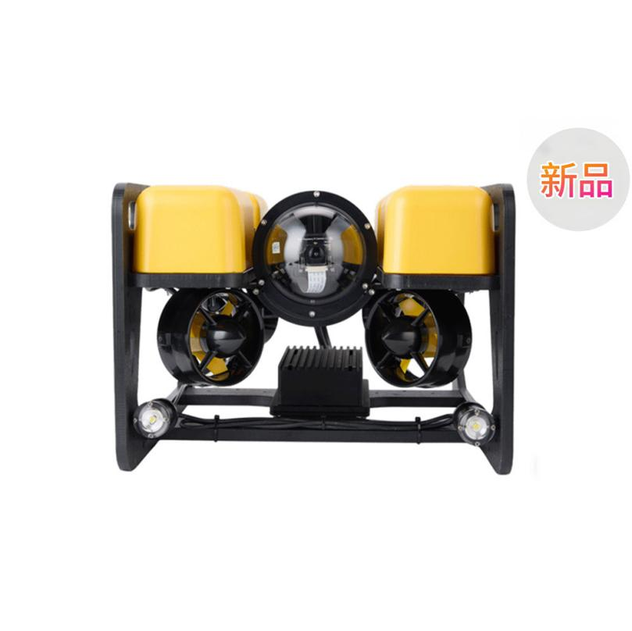
图4-1 HX-300-S ROV
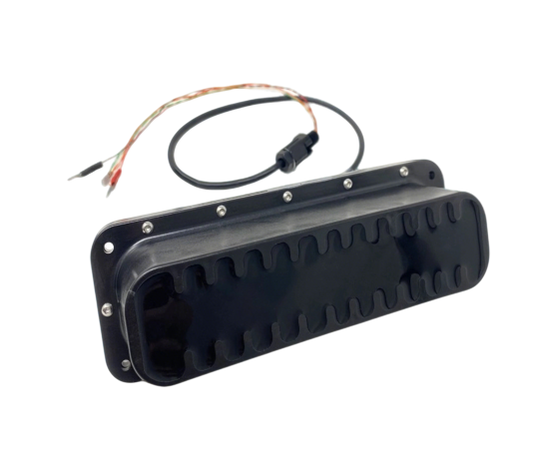
图4-2 Omniscan 450FS多波束前视声纳

主要性能
- ROV：标称耐压深度300m，标配100m缆；6台推进器；最大航速4节；负载10kg；采用水面供电，连续工作时间不受电池容量限制。
- 摄像与照明：1080p30云台摄像头，俯仰约±50°；2×1500lm可调灯。
- 声纳：450kHz；最大量程100m；标称距离分辨率最高为当前量程的1/1200；0.8°波束宽度、50°波束高度；100m版空气中约440g；工作最大功耗10W；以太网通信。
- 数据接口：现有资料载明支持Cerulean Ping Protocol、SonarLink实时数据流、SDK、ROS2驱动及跨平台显控软件。

技术特征
- 已知设备价格为6.08万元，配套费用预算为1.42万元。
- ROV标称负载10kg、耐压深度300m，水面供电方式适用于连续作业。
- 声纳工作功耗不超过10W，100m版空气中质量约440g，对ROV载荷和功率预算影响较小。
- ROV与声纳可由同一供应渠道交付，便于明确系统集成和售后责任边界。

技术风险及采购条件
现有资料将Omniscan 450FS定义为多波束前视图像声纳，但未提供波束数量、刷新率和水平总视场等指标。采购前须取得原厂规格书，并在合同技术附件中明确以下内容：
- 设备属于实时多波束前视成像声纳，不得以机械扫描或单波束产品替代。
- 补充波束数、总水平/垂直视场、最大刷新率、原始数据格式和时间戳能力。
- 提供SDK/API、示例代码和原始数据记录方法。
- 完成浑水目标探测、静态分辨和动态刷新测试后方可验收。
供应商不能满足上述条件时，方案一的声纳替换为SV1216。替换后的已知设备价格为7.38万元（HX-300-S 3.88万元、SV1216 3.50万元），采购总价仍须控制在20万元以内。

候选方案二：高分辨率成像配置

配置与预算
项目 | 型号/说明 | 参考价格
ROV | BlueROV2 Heavy，100m级，标配100m缆 | 4.70万元
多波束前视声纳 | SV1213，拟选300m型、750kHz/1.2MHz双频配置 | 8.00万元
必要配套预留 | DC-DC供电、支架、浮力配平、网络与水密接插件、卷线盘、税运及联调 | 不超过1.80万元
采购总价上限 |  | 不超过14.50万元

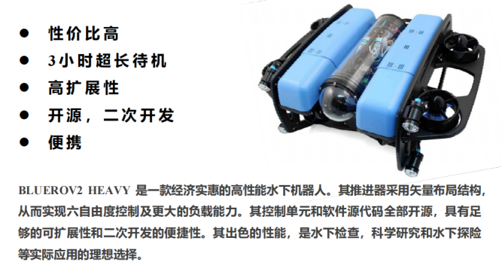
图5-1 BlueROV2 Heavy ROV
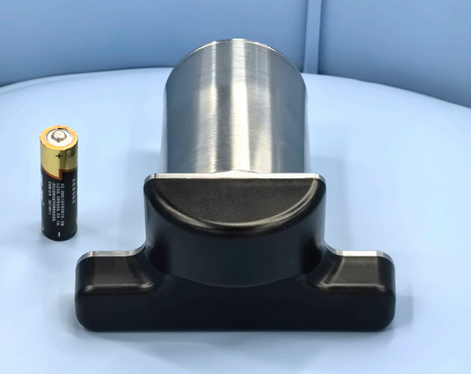
图5-2 SV1213多波束前视声纳
现有8万元报价未明确对应的单/双频配置及耐压版本。正式询价应按“300m型、750kHz/1.2MHz双频”锁定技术状态。该配置报价超过14.5万元时，可在20万元采购总价上限内重新核定本方案预算。

主要性能
- ROV：8台350W推进器；负载5kg；最大工作深度100m；最大前进速度1.5m/s；前向/垂向/侧向推力分别约9/14/9kgf。
- 摄像与照明：1080p云台摄像机；2×1500lm可调灯。
- 声纳：常规频率覆盖375kHz至1.2MHz，支持单频或双频；拟采用750kHz/1.2MHz双频组合。
- 拟选频率组合的最大探测距离约为120m/50m。
- 水平中心波束宽度：约0.95°/0.6°；水平视场140°；垂直视场20°。
- 距离分辨率2.5mm；最大40Hz；768波束；盲区不大于0.3m。
- 声纳300m型空气中/水中重量约540g/200g，平均功耗约8W，峰值小于30W，以太网通信。
- 数据接口：SapphireViewer支持Windows、Linux和macOS；现有资料载明厂家提供SDK。

技术特征
- SV1213的主要指标为768波束、140°水平视场、2.5mm距离分辨率和最高40Hz刷新率。
- 与A750d相比，SV1213参考报价低7万元；按现有资料，SV1213的波束数和水平视场指标较高。
- BlueROV2 Heavy相对Standard增加约0.4万元，推进器数量由6台增加至8台，标称负载由3kg增加至5kg，垂向推力由7kgf增加至14kgf。
- 方案配套费用预算为1.80万元，可用于电源转换、安装支架、水密连接、配平和系统联调。

工程约束及采购条件
- BlueROV2 Heavy资料给出的系统电压为16.8V，SV1213输入电压为18～50VDC，系统须配置隔离型升压/稳压电源，并对峰值功率和电磁兼容性进行验证。
- ROV报价资料未注明电池容量和续航时间。另一份BlueROV2 Standard资料中的3小时续航参数不适用于本配置，相关指标须由供应商书面确认。
- 声纳虽可选300m及更深版本，整套系统仍按ROV的100m额定深度和100m缆长评价。
- 合同应明确双频版本、频率组合、耐压等级、避碰输出是否包含、SDK授权范围和水密线缆长度。

候选方案三：多传感器融合配置

配置与预算
项目 | 型号/说明 | 参考价格
ROV | 查湃HX-300-S，水面供电，标配100m零浮力缆 | 3.88万元
多波束前视声纳 | Sonoptix Echo，双频 | 7.40万元
DVL | Water Linked DVL A50，300m版 | 7.20万元
卷线盘 | 内置滑环卷线盘 | 0.15万元
必要配套余量 | 安装、供电、网络、水密接插件、税运和联调的全部剩余费用 | 不超过1.37万元
采购总价上限 |  | 不超过20.00万元

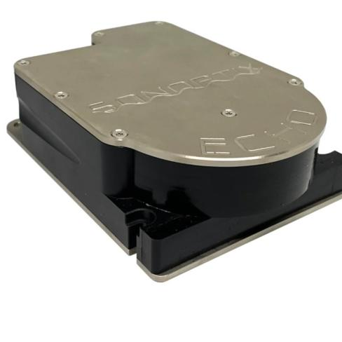
图6-1 Sonoptix Echo双频多波束前视声纳
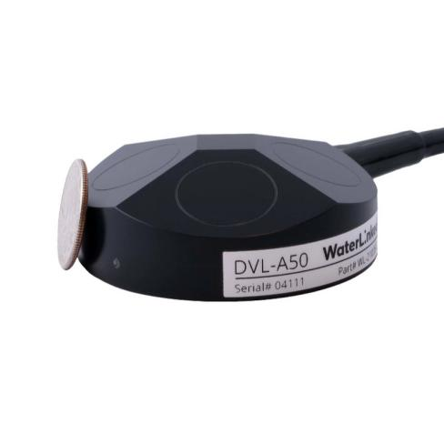
图6-2 Water Linked DVL A50
方案三采用的HX-300-S ROV外观见图4-1。

主要性能
- ROV：标称耐压深度300m，标配100m缆，负载10kg，最大航速4节，采用水面220VAC连续供电。
- Echo声纳：400/700kHz双频；最大探测距离约200m/50m；水平视场约90°/120°；垂直视场20°；256波束；距离分辨率小于8mm；最高25Hz；最大耐压深度350m。
- DVL A50：1MHz四束Janus阵列；离底高度约0.05～50m；速度分辨率0.1mm/s；长期精度±1.01%；集成AHRS/IMU；支持UART、以太网及Water Linked API/PD6。
- 系统深度：ROV、Echo和DVL耐压指标均达到或超过300m，但使用标配100m缆时，实际部署范围受100m缆限制。

技术特征
- 本方案配置DVL，可为速度估计、位置保持、轨迹推算和声纳数据配准提供速度观测量。
- Echo的400kHz和700kHz工作频率分别用于远距离搜索和近距离成像，对应最大探测距离约200m和50m。
- HX-300-S标称负载10kg并采用水面供电，可同时搭载声纳、DVL及相应集成组件。
- ROV、声纳和DVL均具备以太网或开放数据接口，可用于声纳、DVL和IMU数据融合。

预算约束、成交条件及替代配置
方案三已知设备价格为18.63万元，可用于必要配套、税费、运输和集成的预算为1.37万元。采购执行条件如下：
- 供应商须提交包含税费、运输、全部线缆与接插件、安装支架、供电模块、软件授权及联调费用的固定总价合同，合同总价不得超过20万元。
- 不接受先以设备裸价签约、后续追加必要集成费用的方式。
- ROV供应商原则上应作为系统总集成方，对Echo和DVL的安装、供电、通信、配平及联合测试承担统一交付责任。
- 固定总价超过20万元时，声纳替换为Omniscan 450FS。HX-300-S、Omniscan 450FS、DVL A50和卷线盘的已知价格合计约13.43万元，配套费用预算为6.57万元。采用该替代配置前，须完成Omniscan多波束工作体制和原始数据能力核验。

三套方案横向比较
指标 | 方案一：基础探测配置 | 方案二：高分辨率成像配置 | 方案三：多传感器融合配置
采购总价控制值 | ≤7.50万元 | ≤14.50万元 | ≤20.00万元
配套费用预算 | 1.42万元 | 1.80万元 | 1.37万元
ROV额定深度 | 300m | 100m | 300m
标配缆长 | 100m | 100m | 100m
供电/续航 | 水面连续供电 | 电池，续航由供应商确认 | 水面连续供电
负载 | 10kg | 5kg | 10kg
最大航速 | 4节 | 1.5m/s（约2.9节） | 4节
声纳频率 | 450kHz | 拟选750kHz/1.2MHz | 400kHz/700kHz
最大探测距离 | 100m | 120m/50m | 200m/50m
波束数 | 供应商确认 | 768 | 256
水平视场 | 供应商确认 | 140° | 90°/120°
垂直视场/波束高度 | 50° | 20° | 20°
距离分辨率 | 最高为量程1/1200 | 2.5mm | <8mm
最大刷新率 | 供应商确认 | 40Hz | 25Hz
DVL | 无 | 无，可后续加装 | 标配A50
二次开发 | SDK、ROS2、协议 | SDK | SDK/API及原始数据
主要待确认项 | 声纳关键参数 | 电源转换、续航 | 固定总价、多设备集成

7.1 适用范围
- 方案一适用于常规水下观察、目标发现和基础数据开发。
- 方案二适用于对近中距离成像分辨率、水平视场和刷新率有较高要求的任务。
- 方案三适用于远距离目标搜索、DVL辅助定位、位置保持和多传感器融合开发。

采购及合同要求

询价范围
询价文件应按完整可交付系统编制，并至少列明以下项目：
- ROV本体、水面控制单元、控制手柄、摄像头、照明、电池或水面供电系统；
- 多波束前视声纳的准确型号、频率、耐压等级、线缆长度和软件授权；
- DVL型号和耐压版本（仅方案三）；
- 零浮力缆、卷线盘及滑环；
- 安装支架、防腐紧固件、浮力材料和配平；
- DC-DC电源、保险/保护、网络交换或透传模块；
- 水密连接器、穿舱件、线缆和备件；
- 税费、包装、运输、安装、集成、培训和现场/水池联调；
- 质保期限、返修响应、软件升级和SDK技术支持。
报价文件须给出包含全部费用的固定总价。采购总价超过20万元的方案不具备准入条件。

合同技术附件
合同技术附件须逐项约定以下内容，不得仅引用产品宣传资料：
- 系统配置清单及每项品牌、型号、数量、版本和耐压等级。
- 声纳的波束数、频率、水平/垂直视场、量程、距离分辨率、刷新率和盲区。
- ROV的深度、缆长、负载、速度、续航或连续工作时间。
- 供电电压、平均/峰值功耗、电源保护和总体功率预算。
- 物理安装图、水密连接定义、网络拓扑和数据接口协议。
- SDK/API、原始数据、时间戳、数据记录与回放能力，以及软件授权范围、期限和费用。
- 联调内容、验收方法、不合格处理和总价不得追加的约束。

采购阶段划分
正式采购前应安排样机演示或系统测试。方案三须在合同签订前验证多设备同时运行条件下的供电容量、通信带宽、时间同步、姿态干扰和浮力配平。

验收要求

文件与外观验收
- 核对型号、数量、序列号、耐压版本和交付清单。
- 检查密封面、水密接插件、线缆、应力释放、支架和防腐处理。
- 收齐说明书、规格书、安装图、接线图、协议、SDK、授权和质保文件。

水面功能验收
- 完成ROV控制、视频、灯光、姿态、深度和漏水报警测试。
- 同时开启摄像头、声纳和DVL，验证通信无持续丢包、供电无重启、软件可记录数据。
- 验证原始数据导出、时间戳、回放和SDK示例程序。

水池或开放水域验收
- ROV完成前后、侧移、升沉、转向、定深和失联保护测试。
- 使用已知距离和尺寸的目标，分别测试声纳近距盲区、视场覆盖、探测距离、分辨能力和刷新流畅度。
- 在浑浊或低能见度条件下验证声纳能独立发现并辨识目标轮廓。
- 方案三增加DVL离底锁定、速度输出、静止漂移、往返轨迹和与声纳同步记录测试。
- 连续运行试验时间不低于2小时；水面供电方案同时检查供电保护功能和脐带缆温升。

验收判定
以合同技术附件中的指标和测试方法为准。任何候选方案如不能证明声纳为多波束前视成像体制，或完整交付总费用超过20万元，均不得通过采购审批。

附件A：ROV平台参数对比
型号 | 参考报价 | 深度 | 负载 | 推进器 | 速度 | 供电/续航 | 标配缆 | 选型说明
BlueROV2 Standard（大连报价） | 4.30万元 | 100m | 3kg | 6×350W | 1.5m/s | 资料未注明 | 100m | 与Heavy价差仅0.4万元，载荷和垂向推力较低
BlueROV2 Heavy | 4.70万元 | 100m | 5kg | 8×350W | 1.5m/s | 现有资料未注明 | 100m | 方案二采用，具有5kg标称负载
BlueROV2 Standard（鳌海报价） | 6.80万元 | 现有资料载明300m | 现有资料载明1kg | 未细列 | 1.5m/s | 现有资料载明约3h | 100m | 与大连报价的配置口径不同，须按详细配置单比价
HX-300-S | 3.88～4.28万元 | 300m | 10kg | 6台 | 4节 | 220VAC水面连续供电 | 100m | 方案一、三采用；标称负载10kg
HX-300-B | 3.88～5.88万元 | 300m | 10kg | 6台 | 4节 | 内置电池，2.5～8h | 100m | 无稳定市电或便携作业条件下可替代HX-300-S
说明：两份BlueROV2 Standard资料在报价、深度、重量和负载上存在明显口径差异，正式比价时必须索取逐项配置单，不能只按产品名称判断。

附件B：多波束前视声纳参数对比
型号 | 参考报价 | 频率 | 最大距离 | 波束数 | 水平视场 | 垂直视场 | 距离分辨率 | 最大刷新率 | 耐压深度 | 结论
Omniscan 450FS | 2.20万元（100m版） | 450kHz | 100m | 供确认 | 供确认 | 波束高度50° | 最高为量程1/1200 | 供确认 | 100/300m | 方案一采用；多波束关键指标列为合同确认项
SV1216 | 3.50万元 | 700/900/1200kHz单频 | 80/60/50m | 256 | 100° | 20°（部分版本12°） | 5mm | 25Hz | 100m | 方案一的替代声纳
Echo | 7.40万元 | 400/700kHz双频 | 200/50m | 256 | 90°/120° | 20° | <8mm | 25Hz | 350m | 方案三采用；低频最大量程200m
SV1213 | 8.00万元 | 375～1200kHz，可单/双频 | 最高200m；拟选双频120/50m | 768 | 140° | 依频率9～30° | 2.5mm | 40Hz | 300/500/1500m | 方案二采用
SV1203 | 12.50万元 | 375～2100kHz，多种单/双频 | 最高200m；0712型120/60m | 768 | SV1203E 160°；EL 140° | 依频率9～30° | 2.5mm | 40Hz | 300/500/1500m | 性能高，可选被动测向；价格增益需结合任务论证
A750d | 15.00万元 | 750/1200kHz双频 | 120/40m | 512 | 130° | 20° | 4/2.5mm | 40Hz | 300m | 未列入候选配置；参考报价高于其余声纳
注：SV1203、SV1213的最大距离随频率和版本变化，表中“最高200m”对应低频版本，不能与推荐双频版本的高频精细成像距离混用。

附件C：其他传感器与选配件

DVL A50
- 参考报价：7.20万元（300m版）。
- 频率：1MHz，四束Janus阵列。
- 工作高度：约0.05～50m。
- 最大速度：3.75m/s；速度分辨率0.1mm/s；长期精度±1.01%。
- 平均功耗约4W；10～30V输入；支持UART和以太网。
- 主要价值：提供相对海底速度观测，辅助位置保持、轨迹推算和声纳数据配准。
- 限制：它不能替代前视成像声纳，也不能在超过有效离底高度或无法锁底时保证速度输出。

AI-D双目深度摄像机
- 参考报价：1.44万元。
- 300m耐压，PoE供电，支持ROS/Python/C++。
- 当前不列入三套候选配置。浑浊水体会限制光学深度测量距离，且方案三增加该设备后将超过20万元采购总价上限。后续如存在近距离视觉测量需求，应单独开展配置和预算论证。

P360扫描成像声纳
P360参考报价3.50万元，采用机械360°扫描成像方式。虽然可用于导航、避障和目标定位，但它不满足本项目“必须采用多波束前视声纳”的硬性条件，因此不得作为三套候选方案的主声纳；如有全周扫描需求，只能作为额外选件，并仍受20万元总预算限制。

附件D：接口与集成核对表
核对项 | 方案一 | 方案二 | 方案三
声纳供电 | Omniscan 10～30V；确认ROV侧独立稳压输出 | SV1213需18～50V；必须配置隔离升压 | Echo 11～28V；确认稳压与峰值功耗
DVL供电 | 不适用 | 不适用 | A50需10～30V，开机瞬时功率需留裕量
数据链路 | 声纳以太网透传至水面端 | 声纳百兆以太网透传至水面端 | Echo和DVL同时接入，核对交换机、带宽和IP配置
水密连接 | 明确连接器、穿舱件和线缆长度 | 明确6/8芯连接器版本及针脚 | Echo、DVL分别确认连接器和应力释放
机械安装 | 确保视场无遮挡并可调整俯仰角 | 支架、配平及推进器水流干扰检查 | 声纳前视、DVL朝底，分别校准安装角
时间同步 | 核对原始数据时间戳 | 核对SDK时间戳/同步接口选件 | 统一ROV、声纳、DVL和IMU时钟或记录时钟偏差
软件交付 | 协议、SDK、ROS2驱动和示例数据 | SapphireViewer、SDK和示例数据 | Echo SDK/API、DVL API/PD6及联合记录程序

附件E：价格依据与待确认事项

价格依据
本方案采用以下内部资料所载价格：
- ROV选型采购方案.md：BlueROV2 Standard、A750d、P360报价及参数。
- 大连探索海洋ROV方案/ROV选型采购方案.md：BlueROV2 Standard/Heavy及SV1203、SV1213、SV1216报价与参数。
- 查湃方案/方案二_查湃全套方案.md：HX-300-S/HX-300-B、Omniscan 450FS、Echo、DVL A50及其他选件报价与参数。

必须向供应商确认
- 报价是否含税、税率、运费、保险、现场服务和培训。
- 报价有效期、交货周期、付款节点和质保期限。
- ROV与声纳具体耐压版本、缆长和连接器是否包含在报价内。
- Omniscan的波束数、总视场、刷新率和多波束体制证明。
- SV1213的8万元报价所对应的频率、单/双频、外壳和耐压版本。
- BlueROV2 Heavy的电池、充电器、续航、卷线盘和水面端配置。
- Echo和DVL报价是否包含ROV集成线缆、软件授权和技术支持。
- 所有设备能否输出带时间戳的原始数据，以及SDK/API是否有二次费用。
- 整机联调后是否仍满足负载、配平、稳定性、通信和连续运行要求。

预算控制原则
最终审批以供应商正式固定总价报价为准。当前资料中未明确的费用应计入配套费用预算，或由供应商在固定总价中承担。任一方案的最终采购总价超过20万元时，应通过取消非必要选配、采用规定的替代配置或重新议价将总价调整至20万元以内，不得通过追加项目预算执行采购。

